线路板所需说明

1. 对整个产品功能进行介绍。
2. 明确产品的输入电压、功率。
3. 对于以下图片指示的接口和连接线的信号功能一一进行详细的说明。

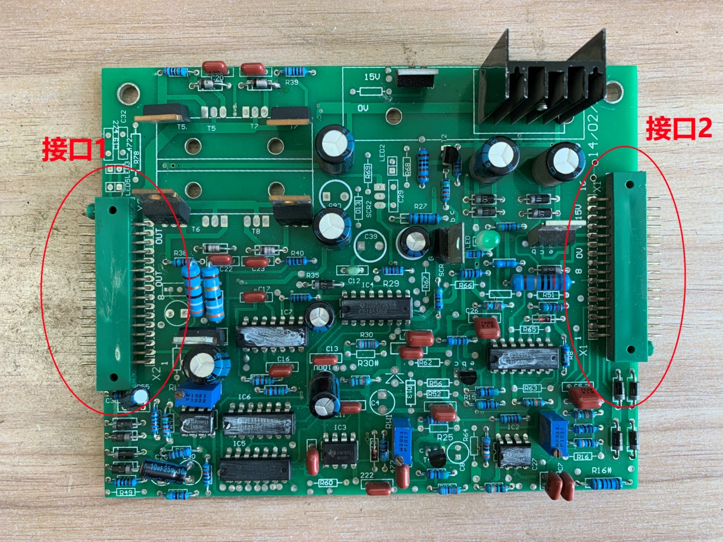

1-16

图1

接口1为输出：10.11.14.15. IGBT驱动信号，5.6.功率显示器信号（0-5v），2功率显示器0v，1.4霍尔元件输入，3电位器0v

接口2.输入：13.14 启动信号，11.12输出至AC12v中间继电器，9.10为16v电源输入，8电位器电源，6.7互感器，1为电位器输入。

长160mm宽140mm

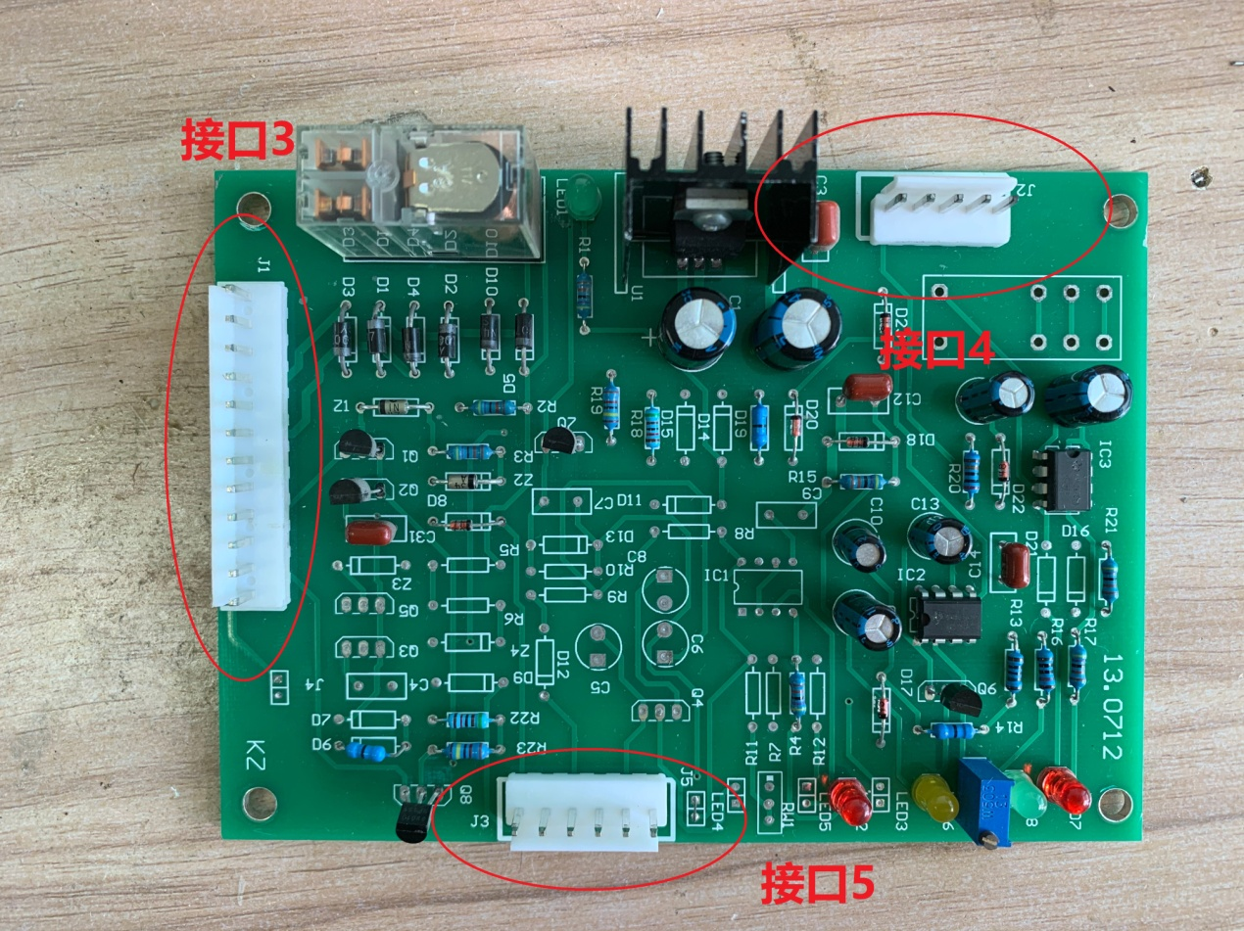

该接口不用

图2

接口3.端子1.2合架及转动指示灯，4为指示灯公共端，10.11连锁接串接在主板电源，7.8.端子16v电源输入

长140MM宽100mm

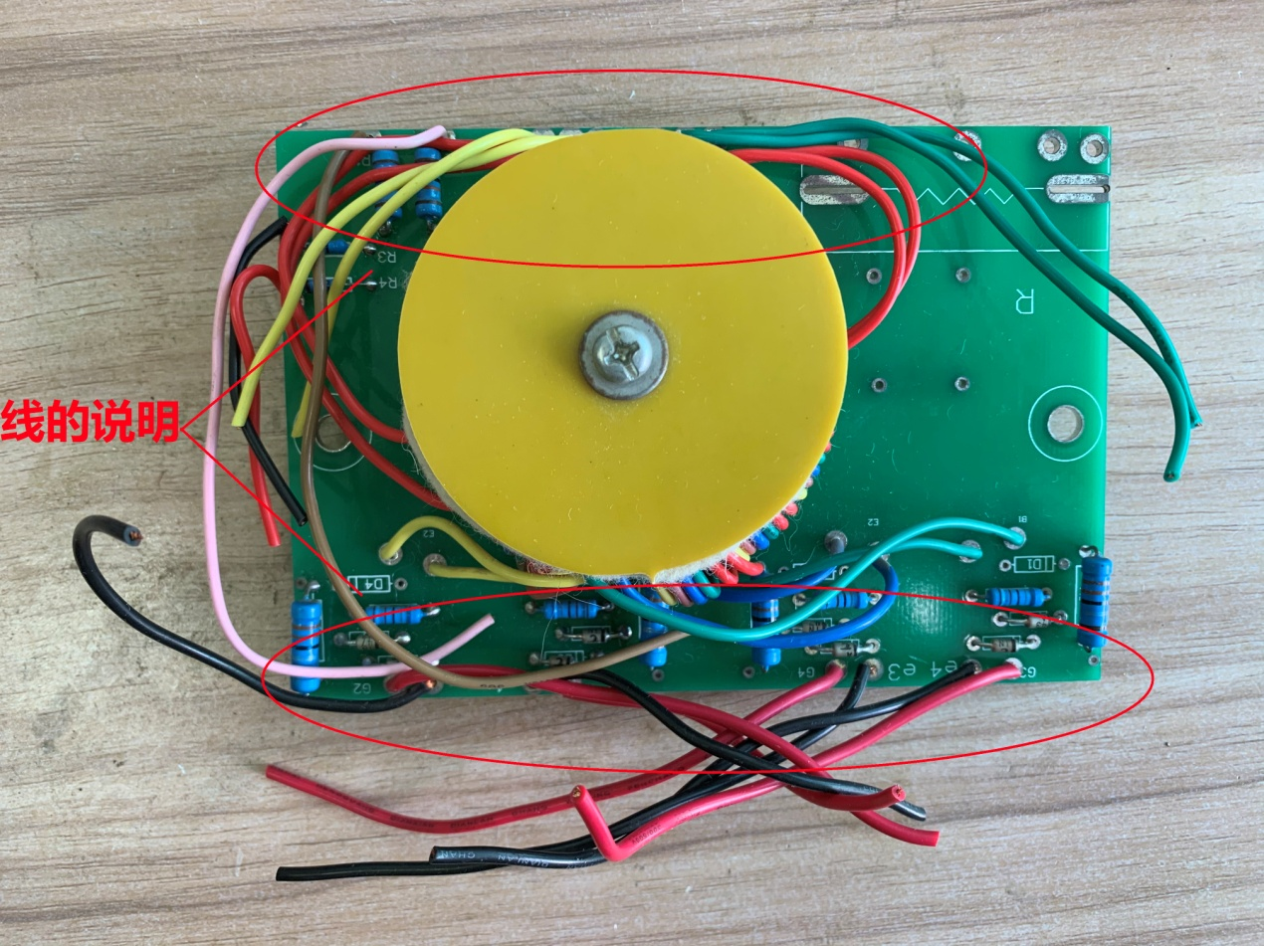

500v电源指示灯

500v电源

一对红线及路线是主板来的驱动信号，

图3

4路IGBT驱动

长140mm宽100mm